Tolkningsbilaga för P21-3
Detaljplan för Rättstjänaren 9 samt del av Rättstjänaren 8, Väster
Den laga-kraft-vunna plankartan är fortfarande juridiskt bindande och den digitala tolkade planen används lämpligen till stöd vid tolkning av denna. De ställningstaganden som gjorts vid digitalisering och tolkning av planen framgår i denna tolkningsbilaga. Det finns även andra bestämmelser som inte har behövts tolkas. Alla bestämmelser återfinns i den digitala speglingen av detaljplanen.

Lantmäteriets aktbeteckning | 0480-P2021/3
Byggnadsnämndens diarienummer | P21-3
Upprättad | 2020-03-11
Antagen | 2020-06-02
Laga kraft | 2021-01-15

Originalhandlingar är ritade enligt planbestämmelsekatalog: 2015-2020
Tolkade handlingar är ritade enligt planbestämmelsekatalog: 2024-05-02 och
framåt.
Detaljplanens genomförandetid är 5 år. Genomförandetiden gäller fortfarande.
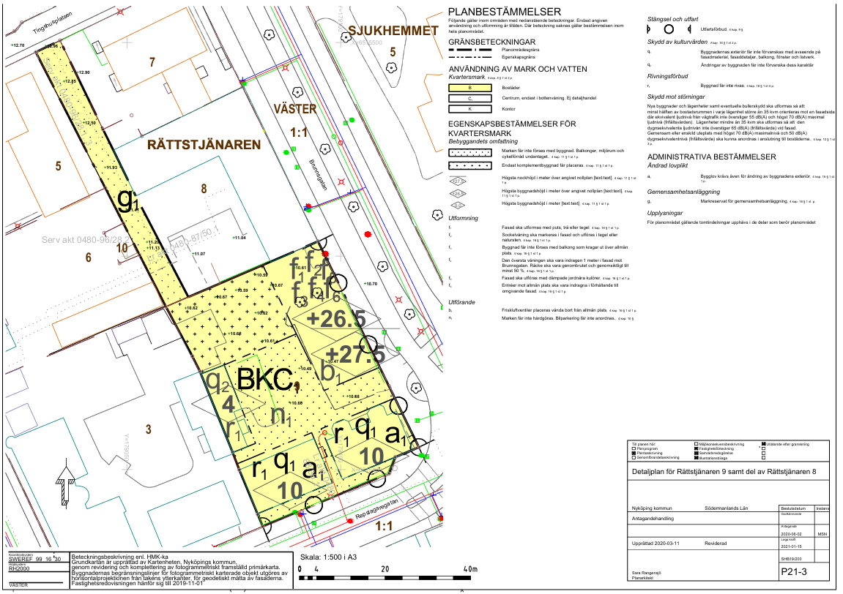
Bild som föreställer den aktuella plankartan.

Syfte
Huvudsyftet med detaljplanen är att skapa förutsättningar för nybyggnation av ett bostadshus i upp till fem våningar längs Brunnsgatan med möjlighet att inrymma lokaler för kontor samt för centrumlokaler i bottenvåningen. Syftet är också att säkerställa det kulturhistoriska värdet på befintlig bebyggelse genom införandet av skyddsbestämmelser.
Gränser & allmän info
I och med att detaljplanen är upprättad enligt en relativt ny planbestämmelsekatalog har få tolkningar gjorts. Fastighetsgränser är av hög kvalitet. Gränserna i plankartan är ritade digitalt med hög kvalitet och innebörden av i princip samtliga bestämmelser är intakta. Bestämmelserna betyder helt enkelt samma sak idag och planen är ritad korrekt enligt fastställda gränser. Inga gränser har behövt korrigeras. Inga bestämmelser har exkluderats från den digitala plantolkningen.
I dagens planbestämmelsekatalog används dock inte begreppen administrativa plangränser eller administrativa egenskapsbestämmelser. Dessa är därför numera vanliga egenskapsbestämmelser.

Markanvändning
- Bostäder (B): Markanvändningen tolkas som Bostäder. Under tidsperioden då planen togs fram omfattade användningen alla typer av boende med varaktig karaktär, såsom vanliga bostäder, fritidshus, studentbostäder, seniorboenden, grupp- och träningsbostäder, förutsatt att vårdinslaget inte är dominerande. Både en- och flerbostadshus tillåts, liksom bostadskomplement som garage, parkering, lekplats, tvättstuga, miljöhus och i viss mån förskola i flerbostadshus. Det är tillåtet att i mindre omfattning bedriva verksamhet inom bostaden, exempelvis kontor, så länge omgivningspåverkan inte överstiger vad som är normalt för boende. Hotell, vandrarhem och lägenhetshotell ingår inte, då de räknas som tillfällig vistelse, och omfattande vårdverksamhet (som vårdboende) faller utanför användningen bostäder. Alla bostads- och upplåtelseformer ingår.
- Centrum, endast i bottenvåning. Ej detaljhandel (C1): Markanvändningen har delats upp på flera olika bestämmelser, där användningen tolkas som Centrum. Ej detaljhandel (C). Under tidsperioden då planen togs fram omfattade användningen en kombination av olika verksamheter som handel, service, samlingslokaler och andra funktioner som bör ligga centralt eller vara lättillgängliga för många människor. I centrum ingår till exempel butiker, restauranger, kontor, bibliotek, teatrar, museum, banker, apotek, gym, hantverkslokaler samt andra former av serviceverksamhet. Även byggnader för religiösa ändamål, föreningslokaler och vuxenutbildning utan behov av friyta, såsom trafikskolor eller yrkesutbildningar (exempelvis frisör och kock), ingår. Lättare former av vård i öppenvårdsform, såsom vårdcentraler, ungdomsmottagning, sjukgymnastik eller tandvård, kan också lokaliseras inom centrum. Hotell och vandrarhem som är avsedda för tillfällig övernattning tillåts, liksom polisstationer och häkten. Bostäder ingår däremot inte i centrumanvändningen. Inte heller omfattas sjukhusvård, slutenvård eller andra verksamheter där patienter övernattar. Även skolor som kräver friyta, som förskola, grundskola, gymnasium samt högre utbildning där huvudinriktningen är undervisning, faller utanför centrumanvändningen.
- Kontor (K): Markanvändningen har tolkats som Kontor.

Olika användningar i en byggnad
I planen finns markanvändningar som tillåts i en viss del av en byggnad, i detta fall ”Centrum”. För att göra dessa bestämmelser maskinellt läsbara har de delats upp och kombinerats med en egenskapsbestämmelse som reglerar byggnaders användning (med beteckningen s).
- För att reglera centrum till endast bottenvåningen har egenskapsbestämmelsen Centrum endast i bottenvåning lagts till i den digitaliserade detaljplanen.

Bebyggandets omfattning
Följande bestämmelser reglerar bebyggandets omfattning:
- Marken får inte förses med byggnad. Balkonger, miljörum och cykelförråd undantaget
- Endast komplementbyggnad får placeras
- Högsta nockhöjd i meter över angivet nollplan
- Högsta byggnadshöjd i meter över angivet nollplan
- Högsta byggnadshöjd i meter
Bestämmelserna har tolkats som:
- Bestämmelsen Marken får inte förses med byggnad. Balkonger, miljörum och cykelförråd undantaget har bevarats i sin ursprungliga formulering.
- Marken får endast förses med komplementbyggnad
- Högsta nockhöjd är 27.5 meter över angivet nollplan
Det finns bestämmelser i planen som reglerar byggnadens ”byggnadshöjd”. Idag används inte begreppet byggnadshöjd i samma omfattning som tidigare. Byggnadshöjd innebär att man mäter byggnadens högsta sida från markplanet till skärningen mellan fasad- och takplanet och anses idag vara för otydlig.

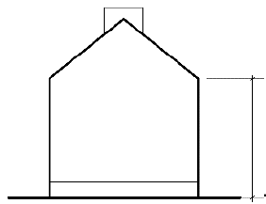
Illustration som visar hur byggnadshöjden mäts.

Bestämmelserna har tolkats till fritextbestämmelser som lyder:
- Högsta byggnadshöjd är 26,5 meter över angivet nollplan
- Högsta byggnadshöjd är X meter

Utformning
Följande bestämmelser reglerar utformning:
- Fasad ska utformas med puts, trä eller tegel
- Sockelvåning ska markeras i fasad och utföras i tegel eller natursten
- Byggnad får inte förses med balkong som kragar ut över allmän plats
- Den översta våningen ska vara indragen 1 meter i fasad mot Brunnsgatan. Räcke ska vara genombrutet och genomsiktligt till minst 50 %
- Fasad ska utföras med dämpade jordnära kulörer
- Entréer mot allmän plats ska vara indragna i förhållande till omgivande fasad
Bestämmelserna har tolkats som:
- Alla bestämmelser som reglerar utformning har bevarats i sina ursprungliga formuleringar

Utförande
Följande bestämmelser reglerar utförande:
- Friskluftventiler placeras vända bort från allmän plats
- Marken får inte hårdgöras. Bilparkering får inte anordnas
Bestämmelserna tolkas som:
- Bestämmelsen Friskluftventiler placeras vända bort från allmän plats har bevarats i sin ursprungliga formulering.
- Bestämmelsen har delats upp i två olika egenskapsbestämmelser:
  - Marken får inte hårdgöras
  - Bilparkering får inte anordnas

Stängsel och utfart
Följande bestämmelse reglerar stängsel och utfart:
- Utfartsförbud
Bestämmelsen Utfartsförbud har bevarats i sin ursprungliga formulering.

Skydd av kulturvärden
Följande bestämmelser reglerar skydd av kulturvärden:
- Byggnadernas exteriör får inte förvanskas med avseende på fasadmaterial, fasaddetaljer, balkong, fönster och listverk
- Ändringar av byggnaden får inte förvanska dess karaktär
Bestämmelserna har bevarats i sina ursprungliga formuleringar.

Rivningsförbud
Följande bestämmelse reglerar rivningsförbud:
- Byggnad får inte rivas
Bestämmelsen har bevarats i sin ursprungliga formulering.

Skydd mot störningar
Följande bestämmelse reglerar skydd mot störningar:
- Nya byggnader och lägenheter samt eventuella bullerskydd ska utformas så att: minst hälften av bostadsrummen i varje lägenhet större än 35 kvm orienteras mot en fasadsida där ekvivalent ljudnivå från vägtrafik inte överstiger 55 dB(A) och högst 70 dB(A) maximal ljudnivå (frifältsvärden). Lägenheter mindre än 35 kvm ska utformas så att den dygnsekvivalenta ljudnivån inte överstiger 65 dB(A) (frifältsvärde) vid fasad. Gemensam eller enskild uteplats med högst 70 dB(A) maximalnivå och 50 dB(A) dygnsekvivalentnivå (frifältsvärde) ska kunna anordnas i anslutning till bostäderna
Bestämmelsen tolkas som:
Bestämmelsen har delats upp i tre separata egenskapsbestämmelser
- Nya byggnader och lägenheter samt eventuella bullerskydd ska utformas så att: minst hälften av bostadsrummen i varje lägenhet större än 35 kvm orienteras mot en fasadsida där ekvivalent ljudnivå från vägtrafik inte överstiger 55 dB(A) och högst 70 dB(A) maximal ljudnivå (frifältsvärden)
- Lägenheter mindre än 35 kvm ska utformas så att den dygnsekvivalenta ljudnivån inte överstiger 65 dB(A) (frifältsvärde) vid fasad.
- Gemensam eller enskild uteplats med högst 70 dB(A) maximalnivå och 50 dB(A) dygnsekvivalentnivå (frifältsvärde) ska kunna anordnas i anslutning till bostäderna
Bestämmelserna gäller för all kvartersmark.

Ändrad lovplikt
Följande bestämmelse reglerar ändrad lovplikt:
- Bygglov krävs även för ändring av byggnadens exteriör
Bestämmelsen har bevarats i sin ursprungliga formulering. I den ursprungliga detaljplanen anges bestämmelsen som en administrativ bestämmelse. Eftersom administrativa bestämmelser inte finns i den gällande planbestämmelsekatalogen tolkas bestämmelsen som en vanlig egenskapsbestämmelse.

Gemensamhetsanläggning
Följande bestämmelse reglerar gemensamhetsanläggning:
- Markreservat för gemensamhetsanläggning
Bestämmelsen har bevarats i sin ursprungliga formulering. I den ursprungliga detaljplanen anges bestämmelsen som en administrativ bestämmelse. Eftersom administrativa bestämmelser inte finns i den gällande planbestämmelsekatalogen tolkas bestämmelsen som en vanlig egenskapsbestämmelse.

Upplysningar
Följande upplysningar finns i detaljplanen:
- För planområdet gällande tomtindelningar upphävs i de delar som berör planområdet.
Eftersom upplysningar inte finns i gällande planbestämmelsekatalog har upplysningen tolkats som en egenskapsbestämmelse för all kvartersmark. Ursprunglig formulering har bevarats.

Genomförandetid
Genomförandetiden anges inte i den digitala plankartan, utan i dess metadata. Genomförandetiden är 5 år och gäller alltså fortfarande.

Övrig information
Fastigheten ingår i Riksintresse för kulturmiljömiljövård Nyköping.
Nyköpings stadskärna präglas av Nyköpingsån som rinner genom området och skapar ett tydligt årum, där bebyggelsen på båda sidor ramar in vattnet och bildar stadens framsidor mot ån. Årummet innehåller viktiga kulturhistoriska miljöer som Nyköpingshus, hamnmagasin, kyrkor och historiska kvarnar. Stadskärnan kännetecknas även av den 1600-talspräglade rutnätsplanen, med tät och låg bebyggelse i huvudsak 2–3 våningar, samt ett antal offentliga byggnader och landmärken som kyrktorn och klockstaplar som formar stadens siluett. Området omfattas av riksintresse för kulturmiljövården, och flera byggnader är byggnadsminnen eller skyddas enligt kulturmiljölagen.
Området har mycket hög känslighet för förändringar som kan påverka kulturhistoriska värden, stadsbilden eller årummets karaktär negativt. Årummet och den äldre bebyggelsen intill ån är särskilt känsliga. Stadens siluett, rutnätsstruktur och låga skala är centrala att värna. Endast mindre kompletteringar och tillägg som sker med stor varsamhet och respekt för den historiska miljön är möjliga utan att riskera att skada områdets värden. Vid förändringar bör följande beaktas:
- Ny bebyggelse invid Nyköpingsån bör undvikas för att bevara årummets öppna karaktär och viktiga siktlinjer.
- Förändringar som påverkar stadens siluett, rutnätsstruktur eller låga skala bör undvikas.
- Ny bebyggelse ska anpassas till rutnätsstrukturen och den låga bebyggelseskalan samt utformas med stor hänsyn till kulturhistoriska värden.
- Tillbyggnader eller ändringar på äldre byggnader ska ske varsamt och med respekt för byggnadens karaktär och kulturhistoriska värden.
- Större förändringar bör föregås av kulturmiljöutredning och antikvarisk konsekvensanalys.
- Bebyggelse som idag saknar skyddsbestämmelser kan behöva kompletteras med sådana vid ny prövning.

